Informe preliminar - Amigos para siempre, con Ude@Book

Por: Geronimo Cartagena Perez
T.I 1011593550

Informatica II

Augusto Salazar

Universidad de Antioquia
Facultad de Ingeniería

Descripcion del problema:

El objetivo general del desafío II es diseñar y desarrollar una versión funcional y eficiente de una red social, mas especificamente de Ude@Book con Programacion Orientada a Objetos en C++ la cual debe de tener su interfaz completamente en la consola sin recurrir a librerias, contenedores STL o Herencia.

El programa debe ser capaz de administar principalmente:
- Usuarios
- Amistades
- Albums
- Fotos
- Mensajes
- Entre otros..
Donde es necesario implementar el calculo de probabilidades de mejores amigos basado en las interacciones incluyendo la recomendacion de amistades (Esto siendo posible con una Matriz adyacente)

Como posible solucion pienso que principalmente es necesario saber la cantidad de clases necesarias para acontinuacion comenzar con sus respectivos Objetos, todo esto acompañado de programacion modular y diagrama de clase, teniendo esto como primer paso ya solo quedaria comenzar a codificar y comenzar a estudiar lo que fuera neceasrio.

Analisis del problema:

Desde el primer Analisis nos damos cuenta que el principal desafio consiste en garantizar la eficiencia computacional, optimizacion del programa y el control del almacenamiento dinamico (Como una base de datos) de minimo 1000 usuarios.

Como esta prohibido el uso de librerias y codigo externo es necesario utilizar la memoria dinamica para crear las colecciones de los albums esto acompañado de una matriz de adyacencia Perzonalizada para optimizar el consumo de amigos en comun, donde asimismo la solucion requiere separar las responsabilidades de cada clase (como clases para usuario, mensajes, albums, fotos, gestor de amistades). Donde tambien debemos de sobrecargar operadores y funciones amigas para simplicar interacciones y estructurar metodos para el preciso conteo de memoria en tiempo real para validar el rendimiento del programa.

Un ejemplo de las conexiones necesarias que surgen de "usuario" serian las siguientes:

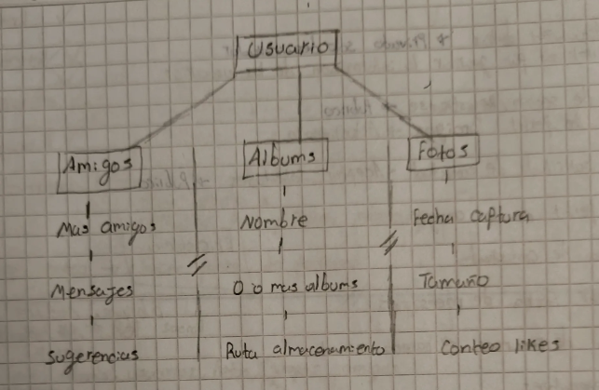

Posible diseño del diagrama de clases

Version simplificada (1.0):
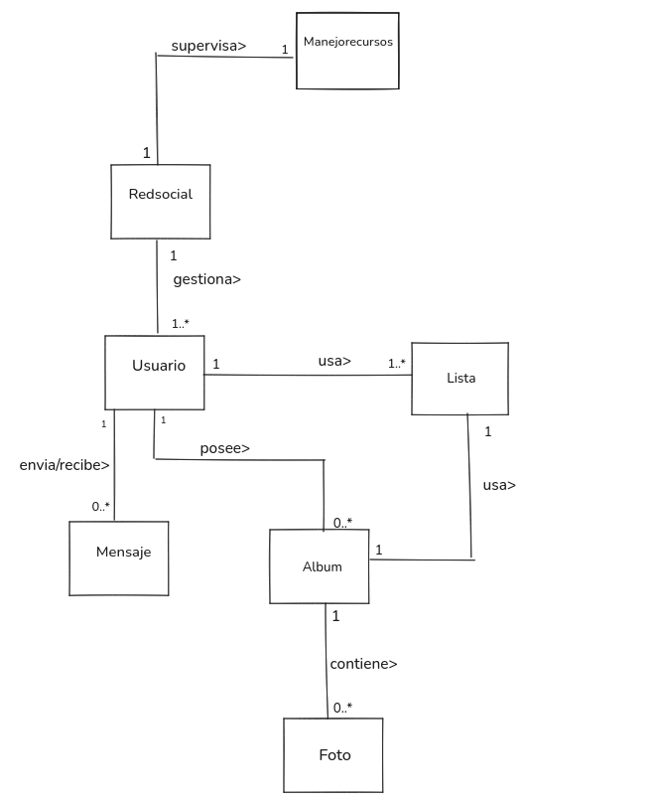

Version extendida (1.0):
